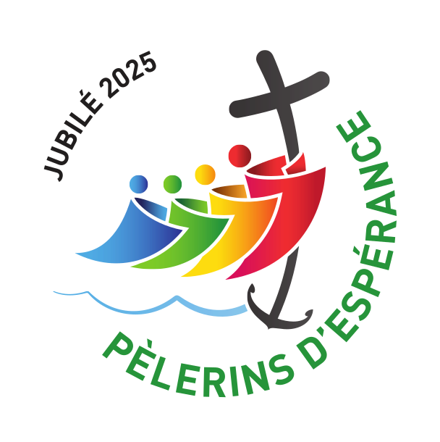
1
Pars du trait bleu puis suis les flèches !
Tu reconstitueras une phrase d’un psaume (Ps 32,22).
Comment cette phrase résonne-t-elle en toi ?

EN | JUBILE | NOUS | COMME
TOI | EST | SUR | NOTRE
QUE | SOIT | ESPOIR | PELERINS
ESPERANCE | TON | SEIGNEUR | PAPE
ANNEE | SAINTE | AMOUR | AMOUR

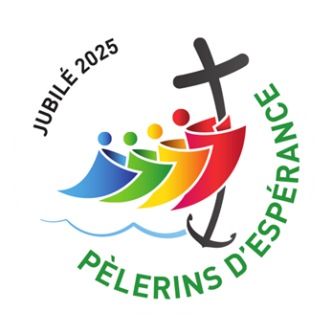
2
Résous ce rébus !
Que signifie pour toi ces deux mots ?
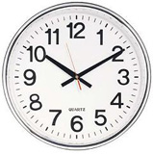
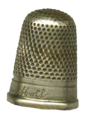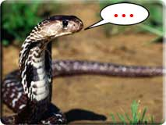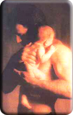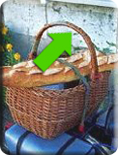
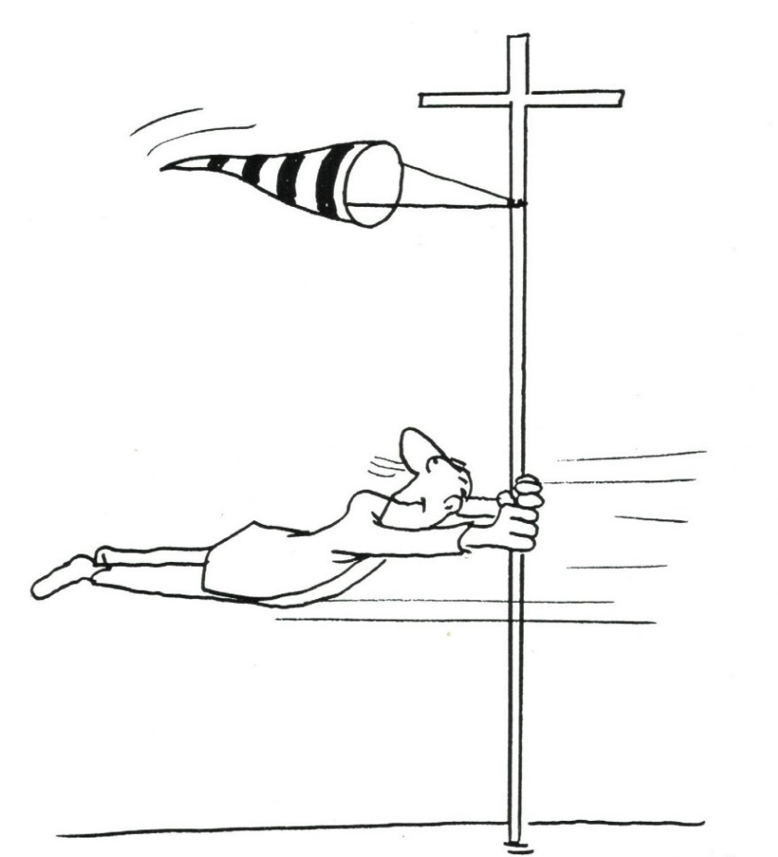
3

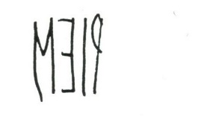

Quelles ressemblances entre le logo et le dessin ?
Qu’est-ce que cela te dit de l’espérance ?
4
Résous ce message codé !
Tu reconstitueras une phrase d’un psaume (Ps 26,14).
Comment cette phrase résonne-t-elle en toi ?

S | E | E | R | P | E | U | L | E | I | S | N | E | G | R | U


5

Quelles ressemblances entre le logo et le dessin ?
Qu’est-ce que cela te dit de l’espérance ?

7
Résous ce rébus !
A ton avis, pourquoi Charles Péguy écrit-il cela ?

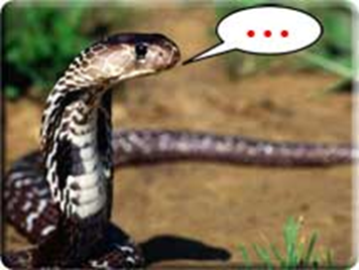 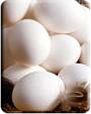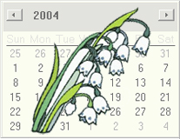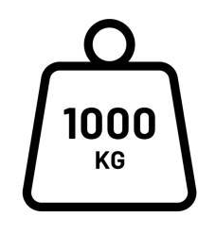,
d’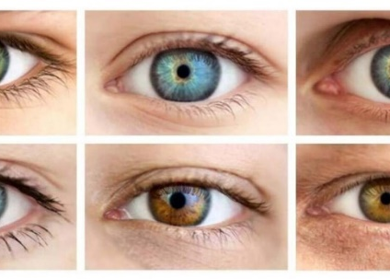, 

8


Trouve une chanson française
qui contient le mot
« espérance » !

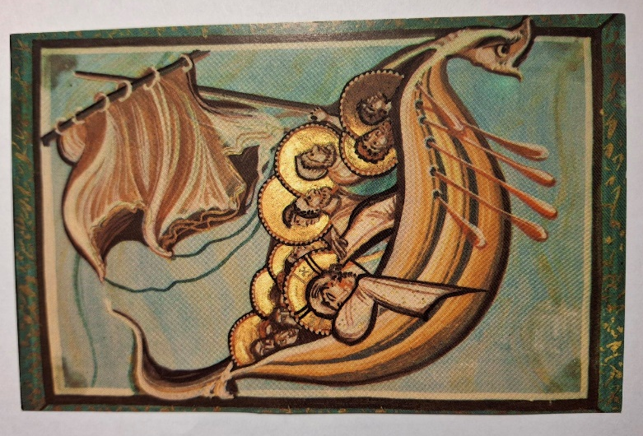
9

Quelles ressemblances entre le logo et l’œuvre d’art ?
A quel passage d’Evangile cela te fait-il penser ?
Qu’est-ce que cela te dit de l’espérance ?

10
Résous ce message codé !
Tu reconstitueras une phrase d’un psaume (Ps 26,1).
Comment cette phrase résonne-t-elle en toi ?

? etniarc ej-siarua iuq ed ; tulas nom te erèimul am tse ruengieS eL

Code : A l’envers
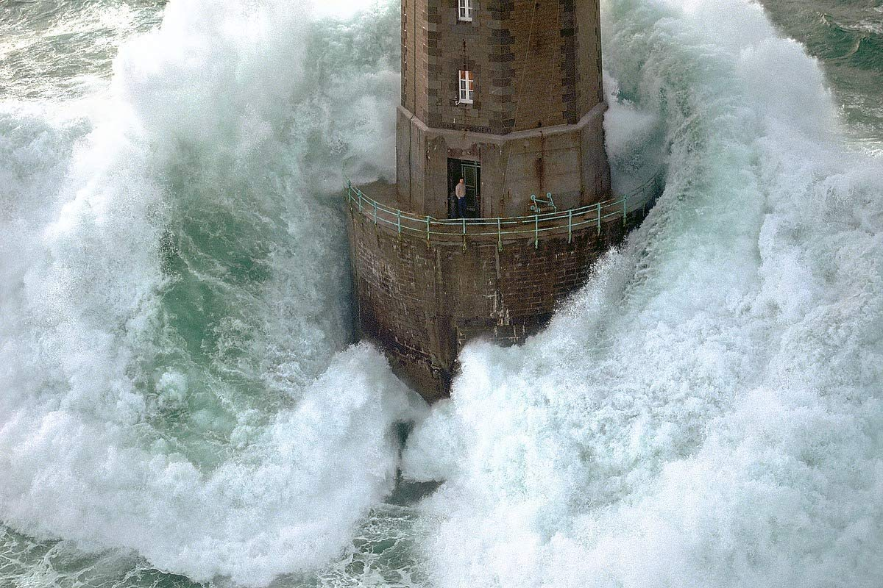
11

Regarde bien le centre de l’image !
Que te dit-il de l’espérance ?

13

Trouve une chanson française
qui contient le mot
« Dieu » !

14
Résous ce rébus !
A ton avis, pourquoi saint Paul (Rm 5,5) écrit-il cela ?



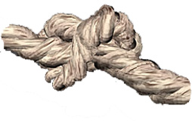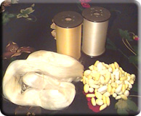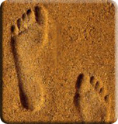
15







Trouve le mot encadré !
Que signifie pour toi ce mot ?

16
Résous ce rébus !
Comment cette phrase résonne-t-elle en toi ?

,
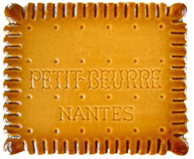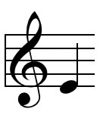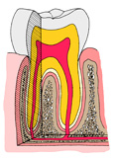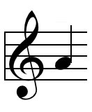
17

Trouve une chanson française
qui contient le mot
« chemin » !

19
Résous ce message codé !

ulhq qh srxuud qrxv vhsduhu
gh o’dprxu gh glhx (Rm 8, 39)

Comment cette phrase résonne-t-elle en toi ?

CODE :
A=X ; B=Y ; C=Z ; D=A ; E=B ; F=C ; G=D ; H=E ; I=F ; J=G ;
K=H ; L=I ; M=J ; N=K ; O=L ; P=M ; Q=N ; R=O : S=P ;
T=Q ; U=R ; V=S ; W=T ; X=U ; Y=V ; Z=W.
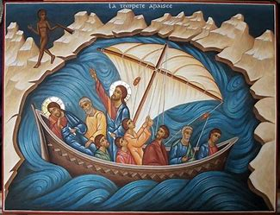
20

Quelles ressemblances entre le logo et l’icône ?
A quel passage d’Evangile cela te fait-il penser ?
Qu’est-ce que cela te dit de l’espérance ?

21

Trouve une chanson française
qui contient le mot
« voyage » !
22
Résous ce rébus !
Comment cette phrase résonne-t-elle en toi ?


y a 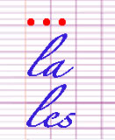 p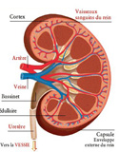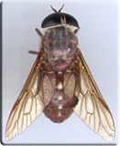

23

Regarde bien l’image !
Que te dit-elle de l’espérance ?

25
Résous ce rébus !
Comment cette phrase résonne-t-elle en toi ?

y a l’ r 
26

Trouve un chant
qui contient le mot
« pèlerin » !

27
Résous ce message codé !

12;’;5;19;16;5;18;1;14;3;5
14;5 4;5;3;15;9;20 16;1;19;.
Comment cette phrase de saint Paul (Rm 5,5) résonne-t-elle en toi ?
CODE :
A=1 ; B=2 ; C=3 ; D=4 ; E=5 ; F=6 ; G=7 ; H=8 ; I=9 ; J=10 ; K=11 ; L=12 ; M=13 ; N=14 ; O=15 ; P=16 ; Q=17 ; R=18 ; S=19 ; T=20 ; U=21 ; V=22 ; W=23 ; X=24 ; Y=25 ; Z=26.

28

Trouve une chanson française
qui contient le mot
« espoir » !

29
Résous ce message codé !

I | S | E | R | A
U | Q | U | I | N | E
Q | E | E | R | A | S
T | C | P | L | N | T
E | T | S | E | C | P
E | I | O | V | E | A
R | O | C | N | E | S

Pars de la case grisée et tourne en colimaçon.
Quel lien fais-tu avec l’image ?

